
ПОСТАНОВЛЕНИЕ

АДМИНИСТРАЦИИ ПРЕДГОРНОГО МУНИЦИПАЛЬНОГО ОКРУГА
СТАВРОПОЛЬСКОГО КРАЯ
ст. Ессентукская
19 ноября 2025 г. № 1825

Об установлении платы, взимаемой с родителей (законных представителей) за присмотр и уход за детьми, обучающимися в образовательных организациях Предгорного муниципального округа Ставропольского края, реализующих образовательную программу дошкольного образования

В соответствии со статьей 65 Федерального закона от 29 декабря 2012 г. № 273-ФЗ «Об образовании в Российской Федерации», администрация Предгорного муниципального округа Ставропольского края

ПОСТАНОВЛЯЕТ:

1. Установить размер платы, взимаемой с родителей (законных представителей) за присмотр и уход за детьми, обучающимися в образовательных организациях Предгорного муниципального округа Ставропольского края, реализующих образовательную программу дошкольного образования:
1.1. для групп сокращенного дня с 9-10 часовым пребыванием – 1573 руб.
1.2. для групп полного дня с 10,5 часовым пребыванием – 1573 руб.
1.3. для групп полного дня с 12 часовым пребыванием – 1637 руб.
1.4. для групп круглосуточного (24 часового) пребывания – 1760 руб.

2. Установить, что за присмотр и уход за детьми-инвалидами, детьми-сиротами и детьми, оставшимися без попечения родителей, а также за детьми с туберкулезной интоксикацией, обучающимися в образовательных организациях Предгорного муниципального округа Ставропольского края, реализующих образовательную программу дошкольного образования, родительская плата не взимается.

3. Признать утратившим силу постановление администрации Предгорного муниципального округа Ставропольского края от 05 декабря 2024 г. № 1779 «Об установлении платы, взимаемой с родителей (законных представителей) за присмотр и уход за детьми, обучающимися в образовательных организациях Предгорного муниципального округа Ставропольского края, реализующих образовательную программу дошкольного образования».

4. Официально опубликовать настоящее постановление в общественно – политической газете «Вести Предгорья» и разместить на стенде в здании администрации Предгорного муниципального округа Ставропольского края, в читальном зале МКУК «Межпоселенческая библиотека Предгорного муниципального округа» Ставропольского края, на сайте Предгорного муниципального округа Ставропольского края в информационно - телекоммуникационной сети «Интернет».

5. Настоящее постановление вступает в силу с 01 января 2026 года.

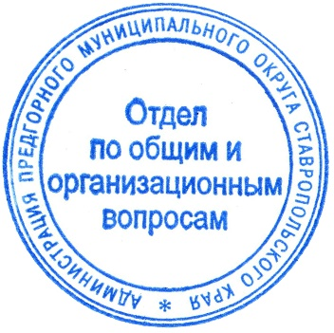

Временно исполняющий полномочия главы,
первый заместитель главы администрации
Предгорного муниципального округа
Ставропольского края А.Г. Татаров

